附件：

西北大学
开放共享虚拟仿真实验教学资源简介

一、虚拟仿真实验教学项目资源
现将已建设的1个国家虚拟仿真实验教学项目，9个省级虚拟仿真实验教学项目和1个校级虚拟仿真实验教学项目进行共享开放。

（一）、国家级虚拟仿真实验教学项目（1个）
1.地质工程原位测试虚拟仿真系统：http://www.ilab-x.com/details?id=2541&isView=true
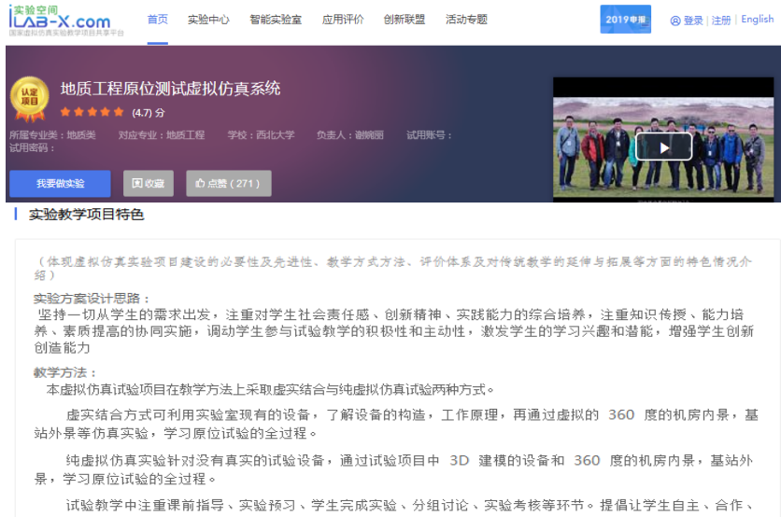

（二）、省级虚拟仿真实验教学项目（9个）
1.金属β-内酰胺酶L1的表达及动力学表征虚拟仿真化学生物学创新实验：http://www.mools.net/lims/web/NorthwestUniversity/index.html
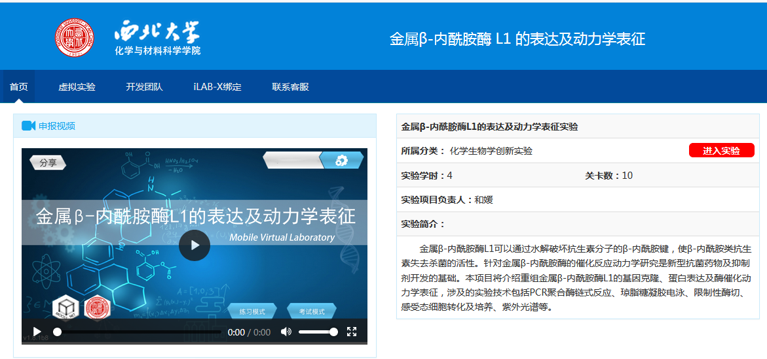

2.新疆石人子沟遗址GT1考古虚拟仿真实验：http://xnfz.nwu.edu.cn/course/details-expe/1.html#background
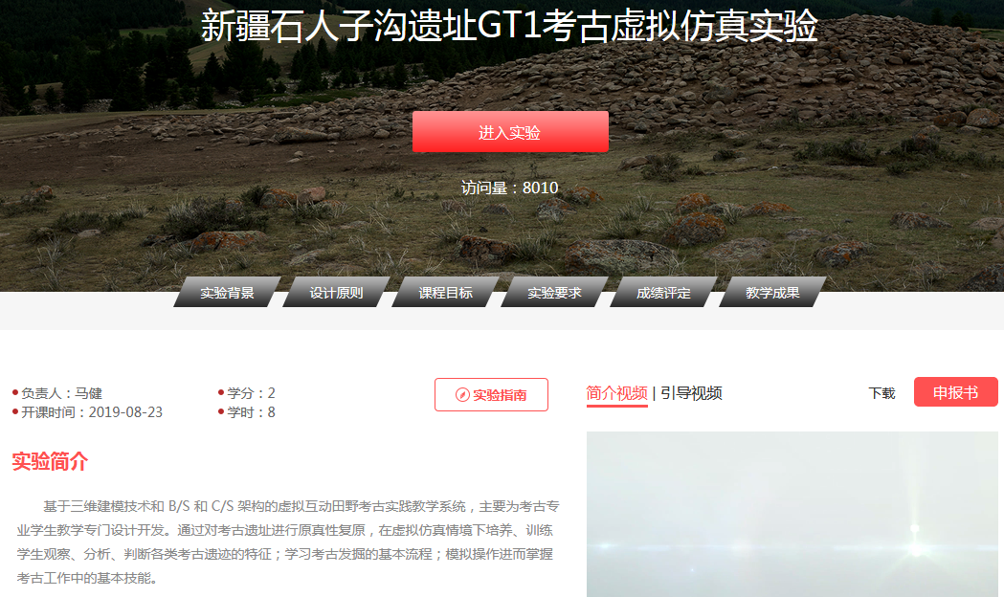

3.文物遗址周边环境风貌规划与设计虚拟仿真实验：http://xnfz.nwu.edu.cn/course/details-expe/2.html
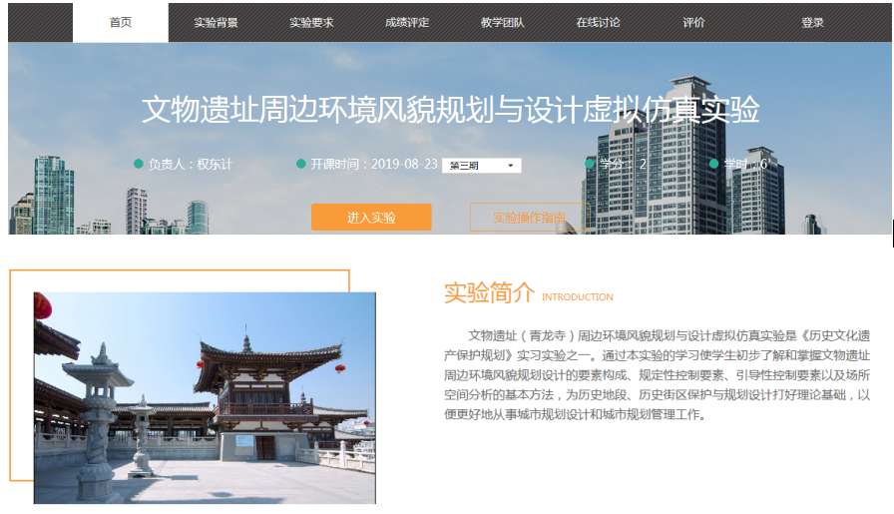

4.基于运筹学的乡村道路规划虚拟仿真实验：http://xnfz.nwu.edu.cn/course/details-expe/4.html
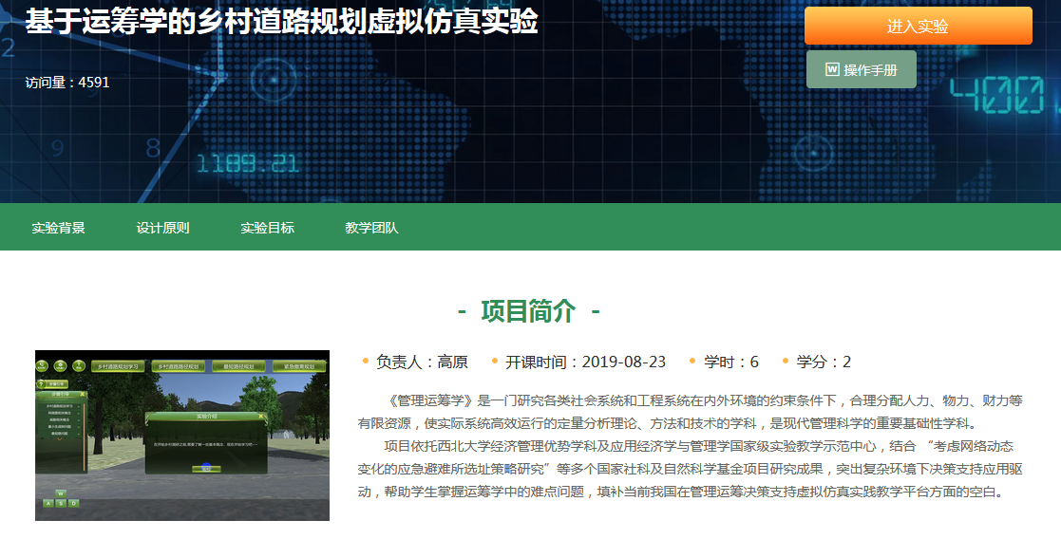

5.古代壁画修复虚拟仿真实验：http://xnfz.nwu.edu.cn/course/details-expe/5.html
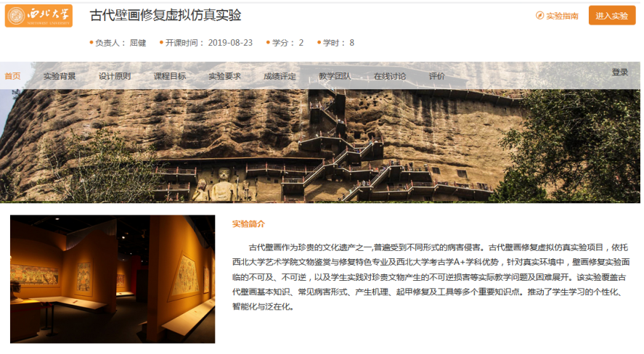

6.储能材料的制备及表征综合虚拟仿真实验：http://xnfz.nwu.edu.cn/course/details-expe/6.html
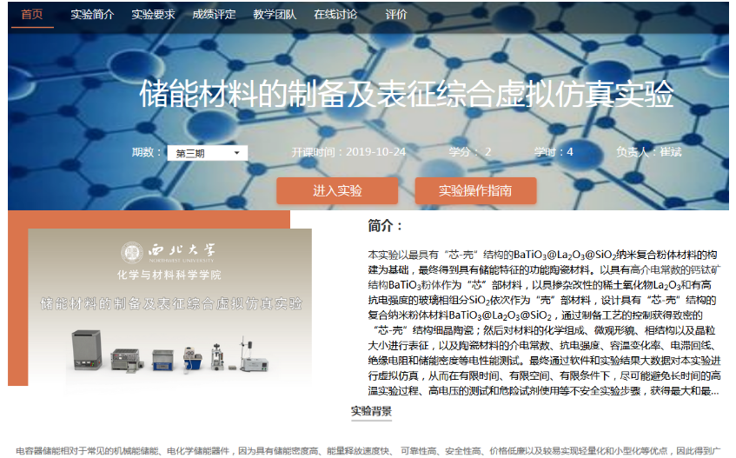
7.新型电子材料与器件虚拟仿真实验项目：http://ist.nwu.edu.cn/home/index/article/mid/5389/id/209662.html
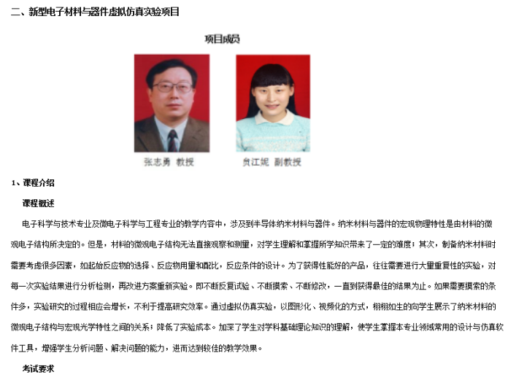
8.信号处理与传输虚拟仿真实验项目：http://ist.nwu.edu.cn/home/index/article/mid/5389/id/209647.html
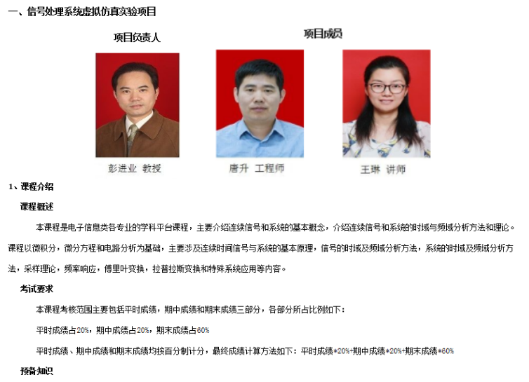
9.化工原理虚拟仿真实验教学项目：http://hg.cehub.cn/
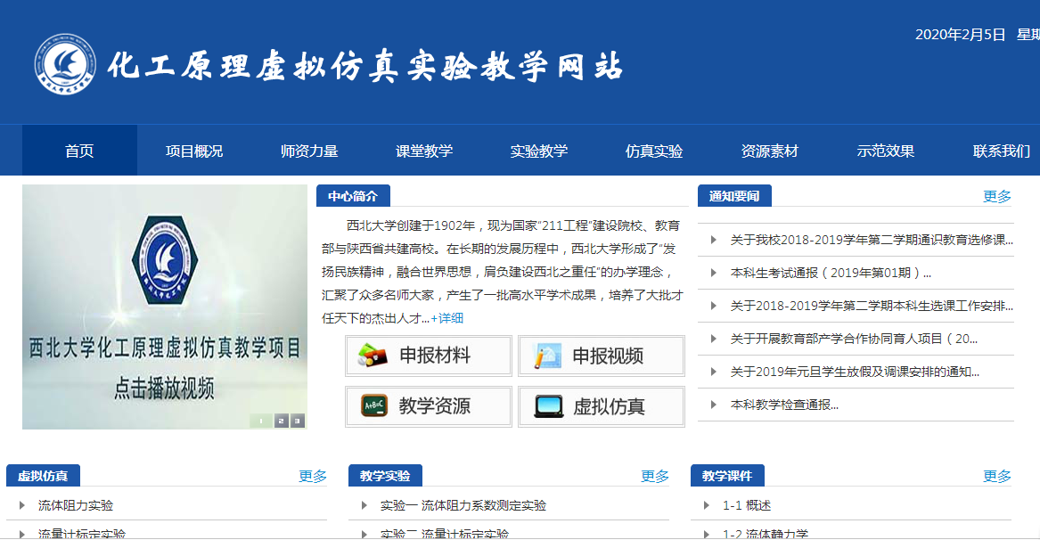

（三）、校级
1.古代大型青铜器范铸工艺虚拟仿真实验：http://xnfz.nwu.edu.cn/course/details-expe/3.html#index
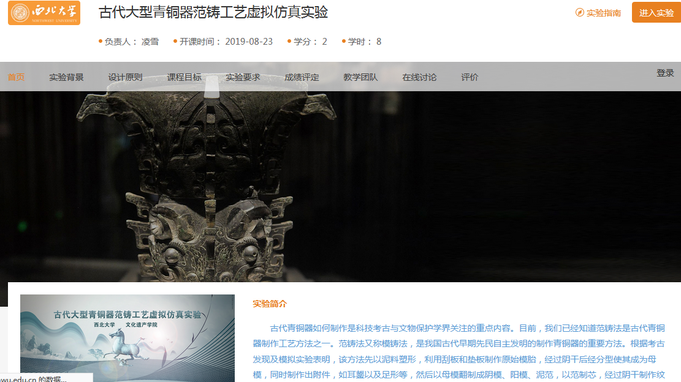

二、虚拟仿真引用平台：
1.西北大学虚拟仿真实验教学平台：http://xnfz.nwu.edu.cn
2.国家虚拟仿真实验教学项目共享服务平台：www.ilab-x.com

